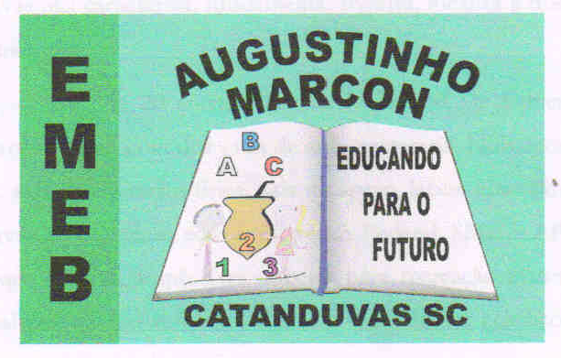 ESCOLA MUNICIPAL DE EDUCAÇÃO BÁSICA AUGUSTINHO MARCON
DIRETORA: TATIANA M. BITTENCOURT MENEGAT
ASSESSORA TÉCNICA PEDAGÓGICA: MARISTELA BORELLA BARAUNA
ASSESSORA TÉCNICA ADMINISTRATIVA: MARGARETE PETTER DUTRA
PROFESSORA: JAQUELINE DEMARTINI

Atividade de Inglês - 4º Ano – 21/09/20202 A 25/09/2020
Catanduvas, September 22nd 2020
4º ano Vespertino
Today is Tuesday

Catanduvas, September 24th 2020

Today is Thursday 4º ano Matutino

The time – As horas
- ATIVIDADE 1 – Leia as horas no relógio analógico, transforme-as em horário digital e escrever como se lê em inglês.
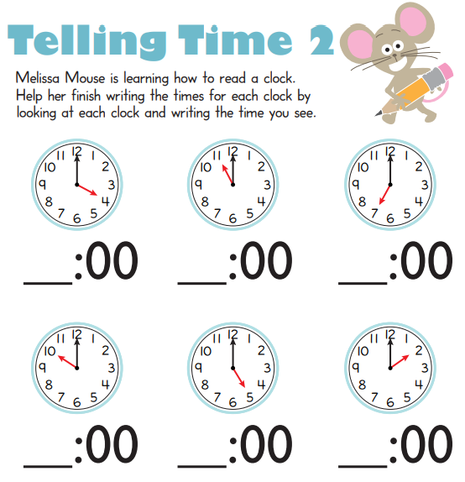
Write the way you say:

- _______________________________________________________________________
- _______________________________________________________________________
- _______________________________________________________________________
- _______________________________________________________________________
- _______________________________________________________________________
- _______________________________________________________________________
Vamos relembrar as horas em Inglês!
Learn to Tell Time #1: https://www.youtube.com/watch?v=EIxaxnageTo

